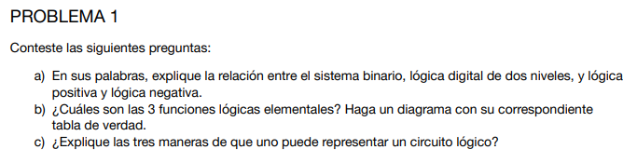

a) Tanto el sistema binario como la logica de dos niveles electricos entan representados por dos valores numeros. De este modo existe una relacion entre ambos, ya que a travez del sistema binario se puede trabajar de una manera mucho mas eficiente y rapida en un circuito que consta con una logica de dos niveles. La lógica positiva es aquella que con una señal en alto se acciona, representando un 1 binario y con una señal en bajo se desactiva. representado un 0 binario. La lógica negativa proporciona los resultados inversamente, una señal en alto se representa con un 0 binario y una señal en bajo se representa con un 1 binario.

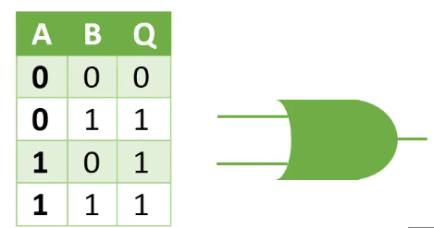b) Las 3 funciones elementales son las funciones NOT, AND y OR



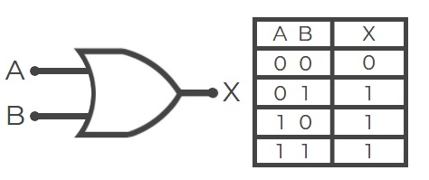

C) Tabla de Verdad: Se realizan en una tabla todas las posibles combinaciones de las entradas, y el resultado que daría en cada una de estas.

Representación atreves del algebra de Boole: los valores de las variables son los valores de verdad verdadero y falso, normalmente denotados 1 y 0, mientras que en álgebra elemental los valores de las variables son números. En segundo lugar, el álgebra booleana utiliza operadores lógicos como la conjunción (y) denotada como ∧, la disyunción (o) denotada como ∨ y la negación (no) denotada como ¬.

Diagrama Circuital: conocido también como esquema eléctrico, es la representación ilustrada (es decir, pictórica) de un circuito eléctrico.

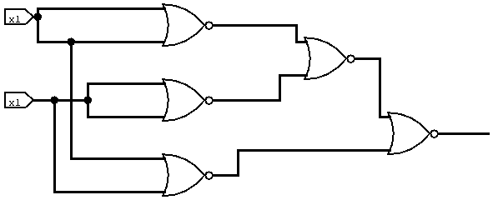

|  |  |  |
| --- | --- | --- |
| A | B | Q |
| 0 | 0 | 0 |
| 0 | 1 | 1 |
| 1 | 0 | 1 |
| 1 | 1 | 0 |

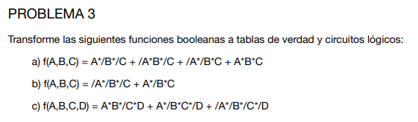

a)

|  |  |  |  |
| --- | --- | --- | --- |
| **A** | **B** | **C** | **Q** |
| 0 | 0 | 0 | 0 |
| 0 | 0 | 1 | 1 |
| 0 | 1 | 0 | 1 |
| 0 | 1 | 1 | 0 |
| 1 | 0 | 0 | 1 |
| 1 | 0 | 1 | 0 |
| 1 | 1 | 0 | 0 |
| **1** | **1** | **1** | **1** |

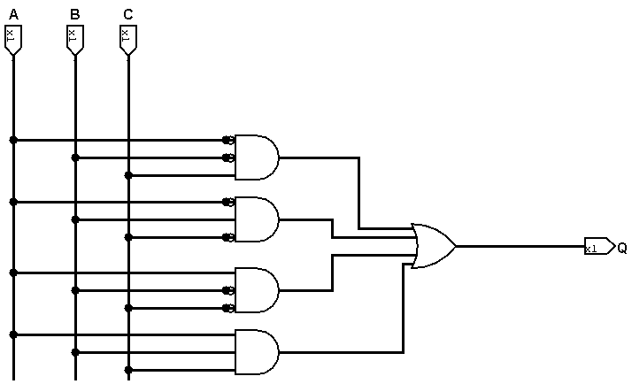

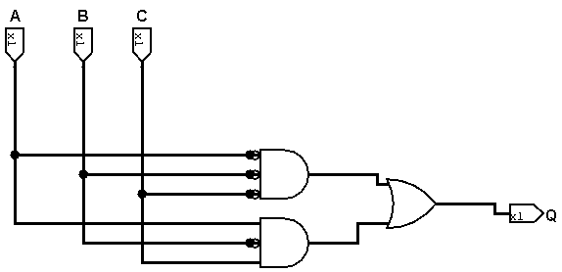b)

|  |  |  |  |
| --- | --- | --- | --- |
| **A** | **B** | **C** | **Q** |
| 0 | 0 | 0 | 1 |
| 0 | 0 | 1 | 0 |
| 0 | 1 | 0 | 0 |
| 0 | 1 | 1 | 0 |
| 1 | 0 | 0 | 0 |
| 1 | 0 | 1 | 1 |
| 1 | 1 | 0 | 0 |
| **1** | **1** | **1** | **0** |

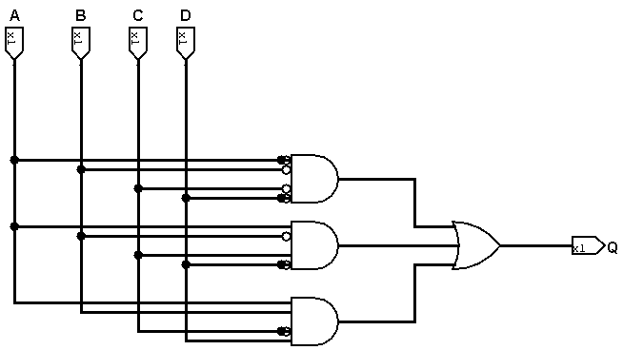c)

|  |  |  |  |  |
| --- | --- | --- | --- | --- |
| **A** | **B** | **C** | **D** | **Q** |
| 0 | 0 | 0 | 0 | 1 |
| 0 | 0 | 0 | 1 | 0 |
| 0 | 0 | 1 | 0 | 0 |
| 0 | 0 | 1 | 1 | 0 |
| 0 | 1 | 0 | 0 | 0 |
| 0 | 1 | 0 | 1 | 0 |
| 0 | 1 | 1 | 0 | 0 |
| 0 | 1 | 1 | 1 | 0 |
| 1 | 0 | 0 | 0 | 0 |
| 1 | 0 | 0 | 1 | 0 |
| 1 | 0 | 1 | 0 | 1 |
| 1 | 0 | 1 | 1 | 0 |
| 1 | 1 | 0 | 0 | 0 |
| 1 | 1 | 0 | 1 | 1 |
| 1 | 1 | 1 | 0 | 0 |
| **1** | **1** | **1** | **1** | **0** |

1. 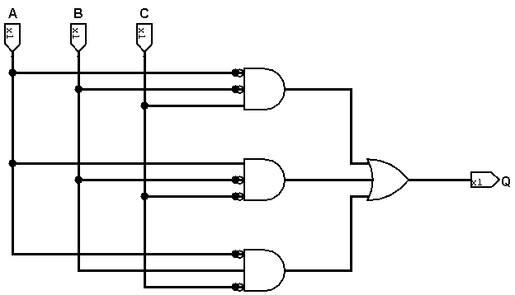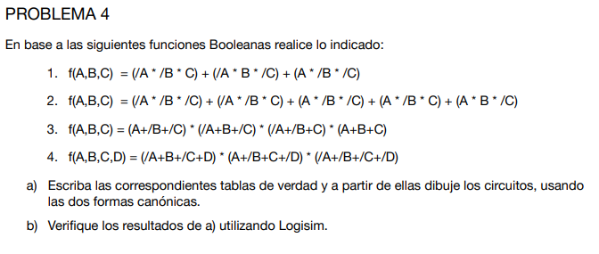

|  |  |  |  |
| --- | --- | --- | --- |
| **A** | **B** | **C** | **Q** |
| 0 | 0 | 0 | 0 |
| 0 | 0 | 1 | 1 |
| 0 | 1 | 0 | 1 |
| 0 | 1 | 1 | 0 |
| 1 | 0 | 0 | 1 |
| 1 | 0 | 1 | 0 |
| 1 | 1 | 0 | 0 |
| **1** | **1** | **1** | **0** |

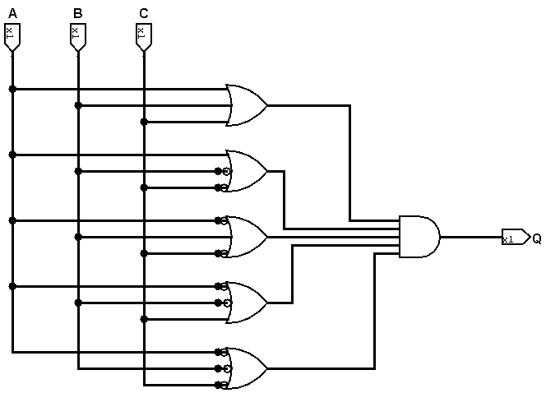

2.

|  |  |  |  |
| --- | --- | --- | --- |
| **A** | **B** | **C** | **Q** |
| 0 | 0 | 0 | 1 |
| 0 | 0 | 1 | 1 |
| 0 | 1 | 0 | 0 |
| 0 | 1 | 1 | 0 |
| 1 | 0 | 0 | 1 |
| 1 | 0 | 1 | 1 |
| 1 | 1 | 0 | 1 |
| **1** | **1** | **1** | **0** |

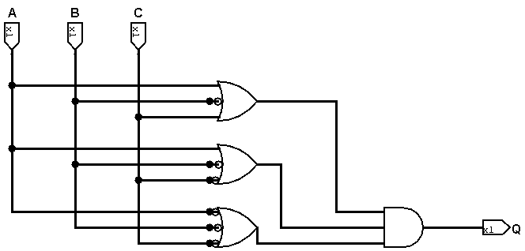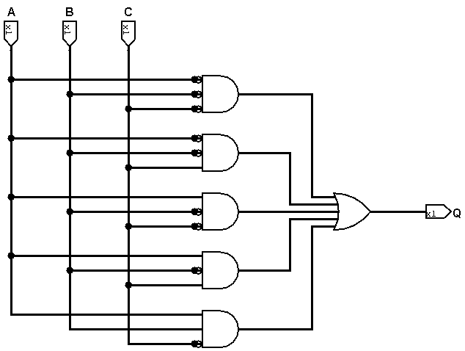

3.

|  |  |  |  |
| --- | --- | --- | --- |
| **A** | **B** | **C** | **Q** |
| 0 | 0 | 0 | 0 |
| 0 | 0 | 1 | 1 |
| 0 | 1 | 0 | 1 |
| 0 | 1 | 1 | 0 |
| 1 | 0 | 0 | 1 |
| 1 | 0 | 1 | 0 |
| 1 | 1 | 0 | 0 |
| **1** | **1** | **1** | **1** |

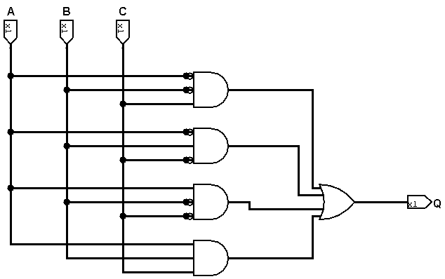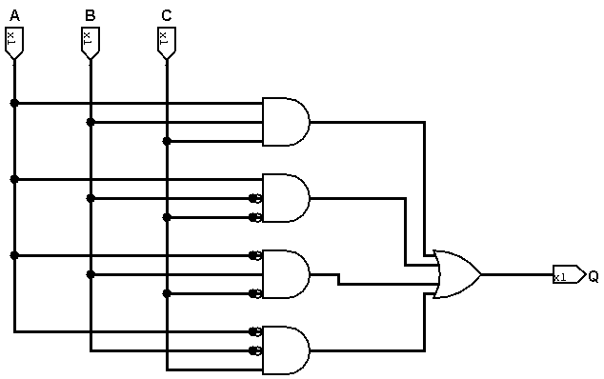

4.

|  |  |  |  |  |
| --- | --- | --- | --- | --- |
| **A** | **B** | **C** | **D** | **Q** |
| 0 | 0 | 0 | 0 | 1 |
| 0 | 0 | 0 | 1 | 0 |
| 0 | 0 | 1 | 0 | 0 |
| 0 | 0 | 1 | 1 | 0 |
| 0 | 1 | 0 | 0 | 0 |
| 0 | 1 | 0 | 1 | 1 |
| 0 | 1 | 1 | 0 | 0 |
| 0 | 1 | 1 | 1 | 0 |
| 1 | 0 | 0 | 0 | 0 |
| 1 | 0 | 0 | 1 | 0 |
| 1 | 0 | 1 | 0 | 1 |
| 1 | 0 | 1 | 1 | 0 |
| 1 | 1 | 0 | 0 | 0 |
| 1 | 1 | 0 | 1 | 0 |
| 1 | 1 | 1 | 0 | 0 |
| **1** | **1** | **1** | **1** | **0** |

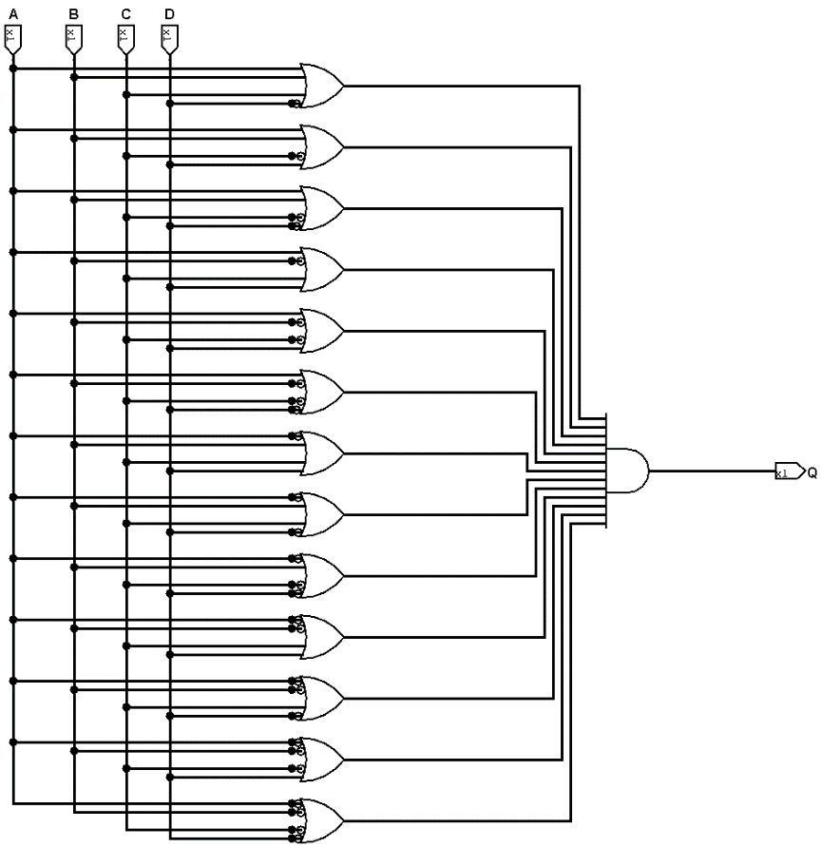

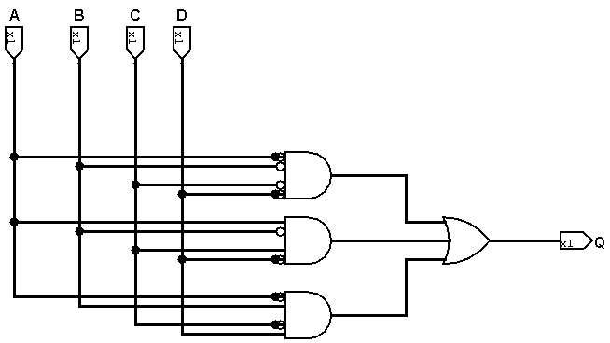

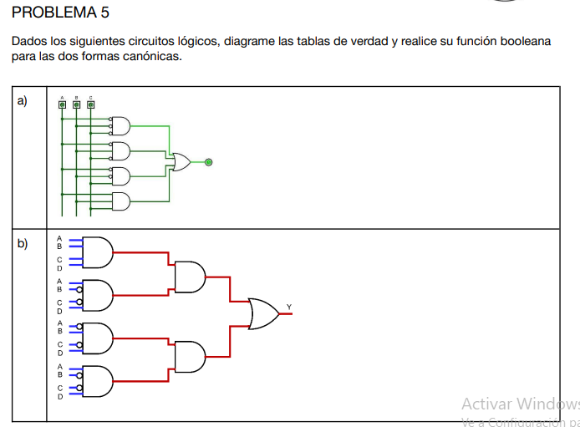

A.

|  |  |  |  |
| --- | --- | --- | --- |
| **A** | **B** | **C** | **Q** |
| 0 | 0 | 0 | 1 |
| 0 | 0 | 1 | 1 |
| 0 | 1 | 0 | 1 |
| 0 | 1 | 1 | 0 |
| 1 | 0 | 0 | 0 |
| 1 | 0 | 1 | 0 |
| 1 | 1 | 0 | 0 |
| **1** | **1** | **1** | **1** |

SUMA DE PRODUCTOS

F(A,B,C) = (/A*/B*/C) + (/A*/B*C)+(/A*B*/C)+(A*B*C)

PRODUCTOS DE SUMAS

F(A,B,C) = (A+/B+/C)*(/A+B+C)*(/A+B+/C)*(/A+/B+C)

B.

|  |  |  |  |  |
| --- | --- | --- | --- | --- |
| **A** | **B** | **C** | **D** | **Q** |
| 0 | 0 | 0 | 0 | 0 |
| 0 | 0 | 0 | 1 | 0 |
| 0 | 0 | 1 | 0 | 0 |
| 0 | 0 | 1 | 1 | 0 |
| 0 | 1 | 0 | 0 | 0 |
| 0 | 1 | 0 | 1 | 0 |
| 0 | 1 | 1 | 0 | 0 |
| 0 | 1 | 1 | 1 | 0 |
| 1 | 0 | 0 | 0 | 0 |
| 1 | 0 | 0 | 1 | 0 |
| 1 | 0 | 1 | 0 | 0 |
| 1 | 0 | 1 | 1 | 0 |
| 1 | 1 | 0 | 0 | 0 |
| 1 | 1 | 0 | 1 | 0 |
| 1 | 1 | 1 | 0 | 0 |
| **1** | **1** | **1** | **1** | **0** |

PRIMERA COMPUERTA = 1 EN (A*B*C*D)

SEGUNDA COMPUERTA = 1 EN (A*/B*/C*D)

TERCERA COMPUERTA = 1 EN (/A*B*/C*D)

CUARTA COMPUERTA = 1 EN (A*/B*/C*D)

QUINTA COMPUERTA = 1RA COMPUERTA 1 Y 2RA COMPUERTA 1

SECTA COMPUERTA = 3RA COMPUERTA 1 Y 4TA COMPUERTA 1

COMO LA PRIMERA COMPUERTA Y LA 2DA COMPUERTA NO PODRÁN ESTAR EN 1 JUNTAS NUNCA ENTONCES ESA COMPUERTA DARIA 0 SIN IMPORTAR EL VALOR DE LAS ENTRADAS.

COMO LA 3RA COMPUERTA Y LA 4TA COMPUERTA NO PODRAN ESTAR EN 1 JUNTAS NUNCA ENTONCES ESA COMPUERTA DARIA 0 SIN IMPORTAR EL VALOR DE LAS ENTRADAS.

LA ULTIMA COMPUERTA, QUE ES LA OR RECIBE SIN IMPORTAR LAS ENTRADAS SIEMPRE 0 POR AMBOS LADOS, POR LO TANTO, SIN IMPORTAR EL VALOR DE LAS ENTRADAS DARIA 0 SIEMPRE LA SALIDA.

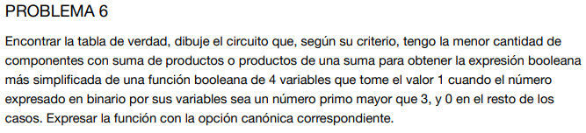

|  |  |  |  |  |
| --- | --- | --- | --- | --- |
| **A** | **B** | **C** | **D** | **Q** |
| 0 | 0 | 0 | 0 | 0 |
| 0 | 0 | 0 | 1 | 0 |
| 0 | 0 | 1 | 0 | 0 |
| 0 | 0 | 1 | 1 | 0 |
| 0 | 1 | 0 | 0 | 0 |
| 0 | 1 | 0 | 1 | 1 |
| 0 | 1 | 1 | 0 | 0 |
| 0 | 1 | 1 | 1 | 1 |
| 1 | 0 | 0 | 0 | 0 |
| 1 | 0 | 0 | 1 | 0 |
| 1 | 0 | 1 | 0 | 0 |
| 1 | 0 | 1 | 1 | 1 |
| 1 | 1 | 0 | 0 | 0 |
| 1 | 1 | 0 | 1 | 1 |
| 1 | 1 | 1 | 0 | 0 |
| **1** | **1** | **1** | **1** | **0** |

Para el menor uso de compuertas usaremos suma de productos, ya que la cantidad de 1 de las tabla es menor a la cantidad de 0.

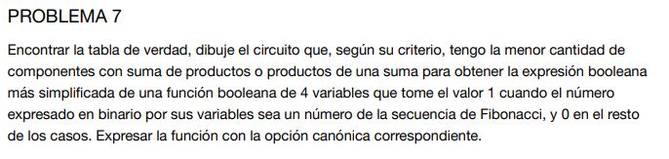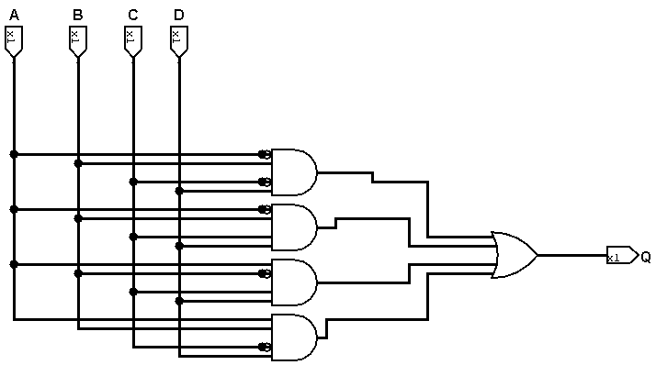

|  |  |  |  |  |
| --- | --- | --- | --- | --- |
| **A** | **B** | **C** | **D** | **Q** |
| 0 | 0 | 0 | 0 | 1 |
| 0 | 0 | 0 | 1 | 1 |
| 0 | 0 | 1 | 0 | 1 |
| 0 | 0 | 1 | 1 | 1 |
| 0 | 1 | 0 | 0 | 0 |
| 0 | 1 | 0 | 1 | 1 |
| 0 | 1 | 1 | 0 | 0 |
| 0 | 1 | 1 | 1 | 0 |
| 1 | 0 | 0 | 0 | 1 |
| 1 | 0 | 0 | 1 | 0 |
| 1 | 0 | 1 | 0 | 0 |
| 1 | 0 | 1 | 1 | 0 |
| 1 | 1 | 0 | 0 | 0 |
| 1 | 1 | 0 | 1 | 1 |
| 1 | 1 | 1 | 0 | 0 |
| **1** | **1** | **1** | **1** | **0** |



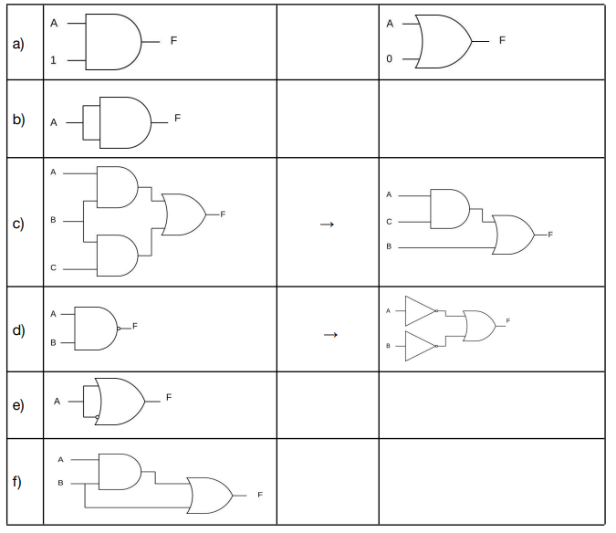

A -> **Axioma 2**: Ambas operaciones tienen un elemento neutro.

B -> **Teorema 1**: Idempotencia.

**C -> Axioma 3**: Ambas operaciones son distributivas respecto de la otra operación (Ley distributiva).

D -> **Teorema 8**: (Leyes de De Morgan).

E -> **Axioma 4**: Para cada elemento existe su complementario.

F -> **Teorema 3**: Ley de absorción.



